HW1 Moiré patterns
- 主程式碼(詳細請參閱main.py檔案)
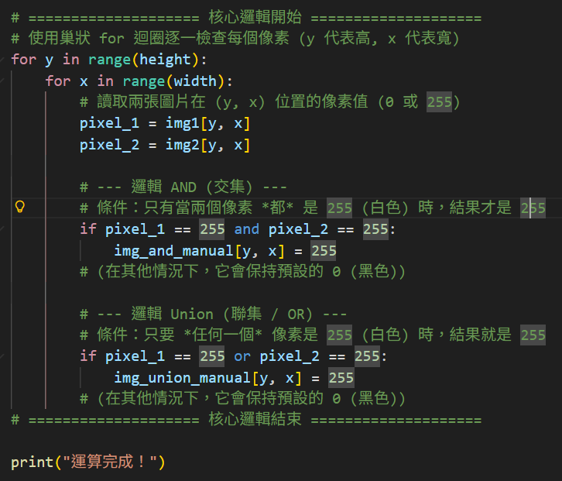
- 結果圖檔
